IBC-NM

Bakgrund
IBC-NM är ett doshanteringssystem som används för att planera, förbereda och administrera doser till patienter. Det används även till lager- och avfallshantering.

Syfte
Att beskriva funktioner som används i det dagliga arbetet med IBC-NM.

Förändringar i denna version
- Förtydligande kring när Xofigo kommer i två flaskor.
- Lagt till hur man ska göra för att justera dos på en spruta om vikten ändras.

Innehåll
Bakgrund 1
Syfte 1
Förändringar i denna version 1
Utförande 4
Daglig kontroll 4
Mätning av aktivitet 5
Beredning 6
Byte av generatorns NaCl-flaska 7
Mo-mätning 7
Skriva ut lageretikett i efterhand 7
Förbereda patientdos 8
Justering av redan förberedd patientdos 9
Skriva ut sprutetikett i efterhand 11
Förbereda ”Ad-Hoc dos” (spruta utan patientinfo) 11
Administrera patientdos 13
Mäta restaktivitet 14
Vilken aktivitet har patienten fått? 14
Avbruten injektion 14
Extravasering 15
Hantering av patient- och/eller undersökningsinformation 15
Lägga in undersökning manuellt 15
Ändra undersökningstyp 15
Lägg till/ändra patientens längd/vikt 16
Ändra injektionstid 16
Ändra ordinerad aktivitet 17
Lagerhantering 18
Orderråd och orderhantering 18
Boka lager från order 19
Boka lager 20
Skicka lager mellan sjukhusen 21
Lagerjustering 22
Avfallshantering 22
Ta bort och skapa nya avfallsbehållare 23
Tc-99m 23
Xofigo och SeHCAT 23
Mo99-generator 24
Referenser 24
Bilaga A – Undersökningar med särskild hantering 25
Lungskintigrafi 25
Ventrikeltömning med Pulmocis 25
Skelettskintigrafi med Teceos 25
SN bröst dagen före operation 25
SeHCAT 25
Bilaga B – Vanliga fel/problem 26

Utförande
IBC-NM används dagligen till:
- daglig kontroll av aktivitetsmätare
- beredning av radiofarmaka
- Mo-genombrottsmätning
- förberedelse av spruta
- administration och eftermätning av patientdos
- orderhantering & bokning av lager
- avfallshantering
- mäta radiofarmaka
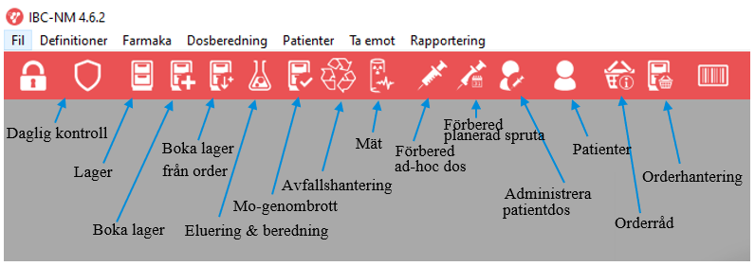

Daglig kontroll
- Utför daglig kontroll av aktivitetsmätare enligt Kvalitetskontroll av aktivitetsmätare.

Mätning av aktivitet
För att mäta kan man använda ”startfönstret”. Denna aktiveras/inaktiveras genom att trycka på symbolen i nedre högra hörnet. Det är då viktigt att kontrollera så att den är inställd på rätt nuklid. Nukliden ändras beroende på tidigare mätningar, exempelvis efter Mo-mätning kommer nukliden vara inställd på Mo-99 och då måste man ändra detta manuellt.
Vill du växla mellan olika nuklider gå till .
- Välj vilken nuklid du vill mäta. För alla ^{99m}Tc-farmakon kan du välja Perteknetat 99mTc.
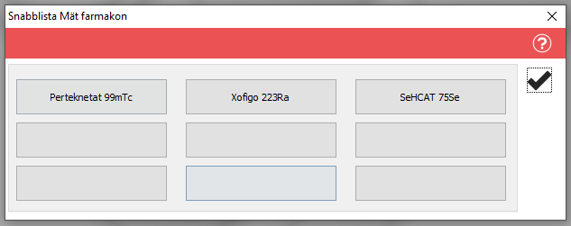
- Klicka på mätsymbolen för att mäta (rätt energifönster för den specifika nukliden kommer då ställas in). Det räcker inte att klicka på för att rätt nuklid ska väljas på ”startskärmen”.
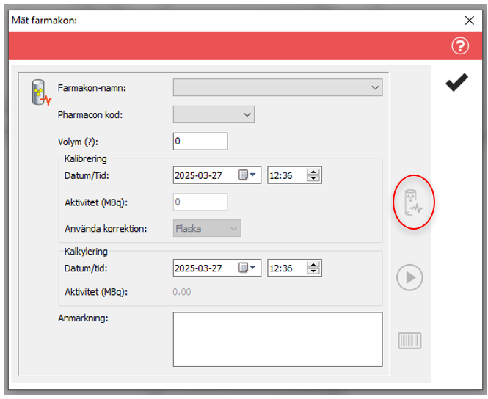

Beredning
- Klicka på  för att komma till beredningsfönstret.
- Välj vilket läkemedel du vill bereda.
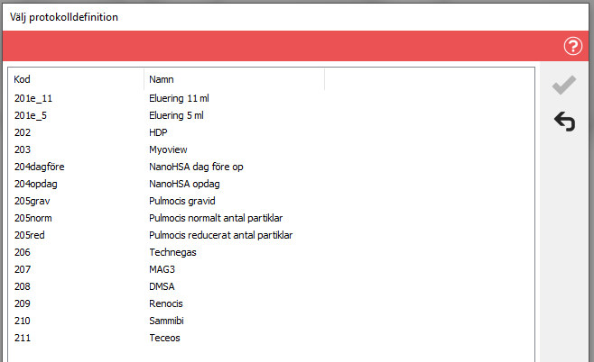
- I varje protokoll går man igenom ett visst antal uppgifter. När du är klar med en uppgift klicka på som tillhör den specifika uppgiften.
OBS! När du har klickat på kan du inte gå tillbaka och ändra. Vid felaktigheter kan du antingen justera den felaktiga uppgiften på lagervaran i efterhand (om möjligt) eller göra om beredningen i IBC-NM från början och justera lagret i efterhand så att det stämmer.
- För att mäta aktivitet klicka på mätsymbolen . För att låsa in ditt värde klicka på i mätrutan.
- Går man utanför definierade aktivitet- eller volymgränser kommer det upp en varning när man försöker gå vidare och man måste skriva en kommentar.
- Om det av någon anledning inte går att skanna kan man i stället skriva in lager-ID med siffran 1 framför (ex. för lager-ID 74 skrivs 174).
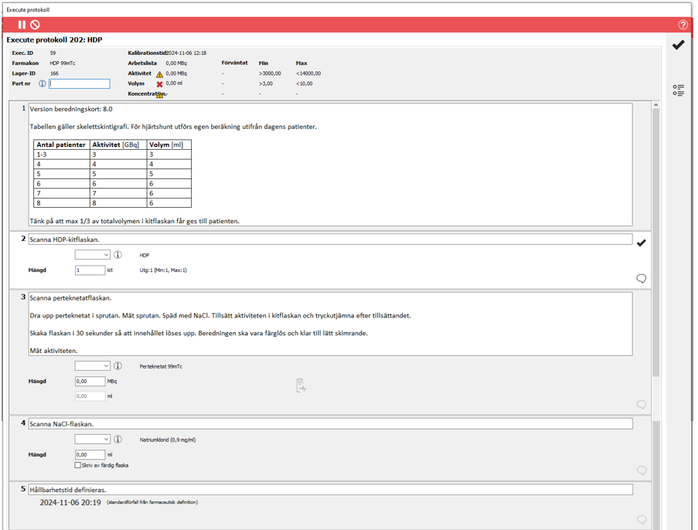

Byte av generatorns NaCl-flaska
Om NaCl-flaskan behöver bytas under veckan ska den nya flaskans batchnummer skrivas in i kommentaren som tillhör den aktuella generatorn.
- Klicka på för att öppna Lagerhantering
- Markera aktuell generator och klicka på mätsymbolen 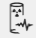.
- Scanna tillhörande etikett.
- Lägg till i kommentaren: batchnummer för den nya flaskan samt när den byttes ut. (Ta inte bort tidigare flaska utan lägg till ny rad under).
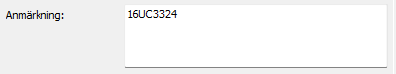
- Klicka på för att spara.
- Ingen ny etikett behöver skrivas ut.

Mo-mätning
Efter första elueringen av en ny generator ska Mo-genombrottsmätning utföras enligt Hantering av generator i beredningsrum.

Skriva ut lageretikett i efterhand
- Klicka på för att öppna Lagerhantering
- Markera aktuell lagervara och klicka på förstoringsglaset .
- Scanna tillhörande etikett (eller skriv in lager-ID med siffran 1 framför).
- Klicka på etikettsymbolen 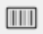
OBS! Vid utskrift av etikett till generator måste man först trycka på knappen ”Original” för att rätt aktivitet ska hamna på etiketten.
- Skriv ut etikett och säkerställ att informationen på den stämmer.

Förbereda patientdos
Ett fåtal undersökningar (Lungskintigrafi, Ventrikeltömning, Skelettskintigrafi med Teceos, SN dag före op samt SeHCAT) kräver särskild hantering, se Bilaga A Undersökningar med särskild hantering. Övriga undersökningar hanteras enligt följande:
- Klicka på  för att komma till listan med planerade sprutor.
- Välj aktuell patient och kontrollera att längd och vikt finns (viktigast vid viktbaserad dosering) samt att planerad dos är rimlig. Om längd och vikt inte finns följ Lägg till/ändra patientens längd/vikt. Stäng patientlistan i IBC-NM och öppna den igen för att uppdatera informationen.
- Klicka på (eller dubbelklicka på patienten) för att öppna dispenseringsfönstret.
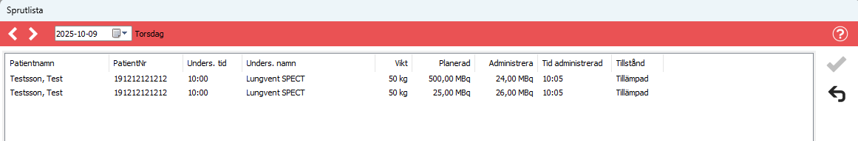
- Om injektionstiden har passerat kommer systemet påpeka detta och fråga om den ska justera tiden till om 15 minuter. Klicka på .
  - Vid behov kan injektionstiden justeras ytterligare överst i dispenseringsfönstret.
- Scanna kitflaskan.
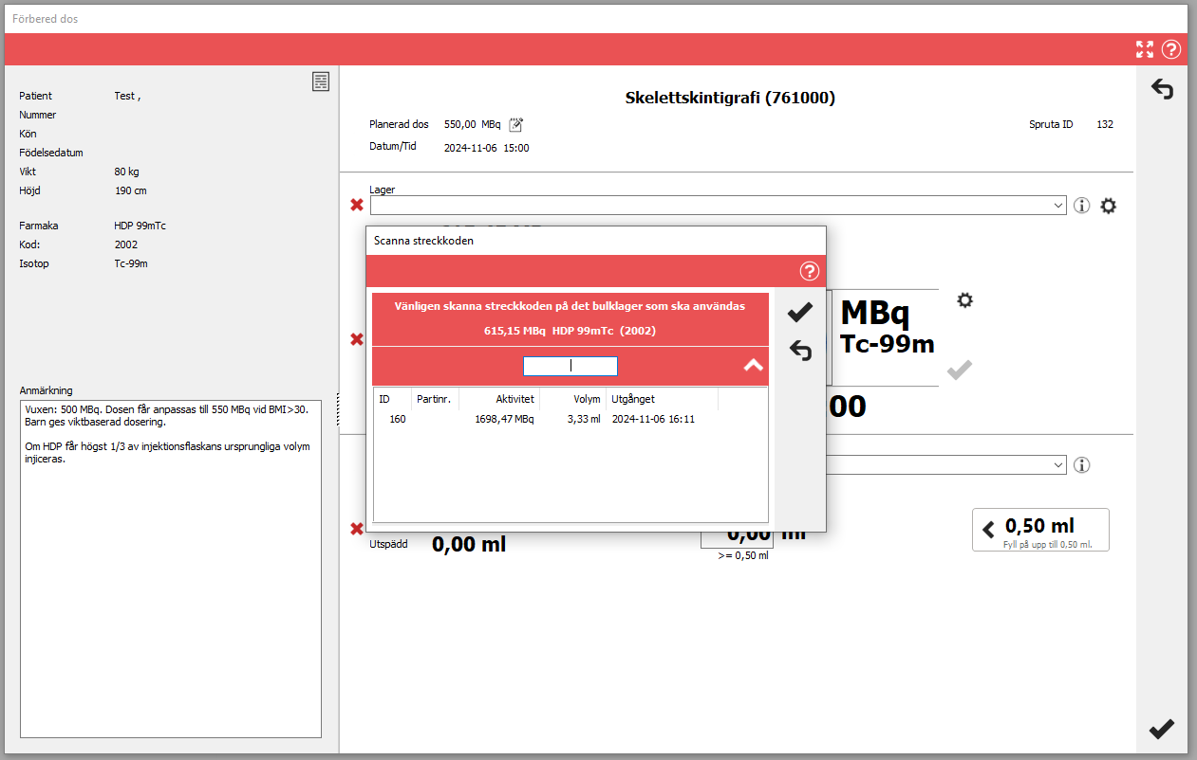
- För att mäta sprutan klicka på och därefter på för att låsa in värdet.
- Doseringen för respektive undersökning finns inlagd i IBC-NM och beräknas automatiskt för alla undersökningar förutom lungskintigrafi (beräkning sker separat).

- I den röda cirkeln i bilden nedan står vilken aktivitet som behöver dras upp för att aktiviteten ska vara korrekt vid injektionstiden (står högst upp i rutan och går att redigera vid behov). OBS! Glöm inte att lägga till aktivitet för att kompensera för det som fastnar i sprutan.
- Om sprutan behöver spädas klicka på rullisten för spädningsvätska och skanna NaCl-flaskan. Skriv in totala slutvolymen (blå cirkel).
- Om NaCl-flaskan slängs efter spädningen: Kryssa i Kassera hela ampullen.

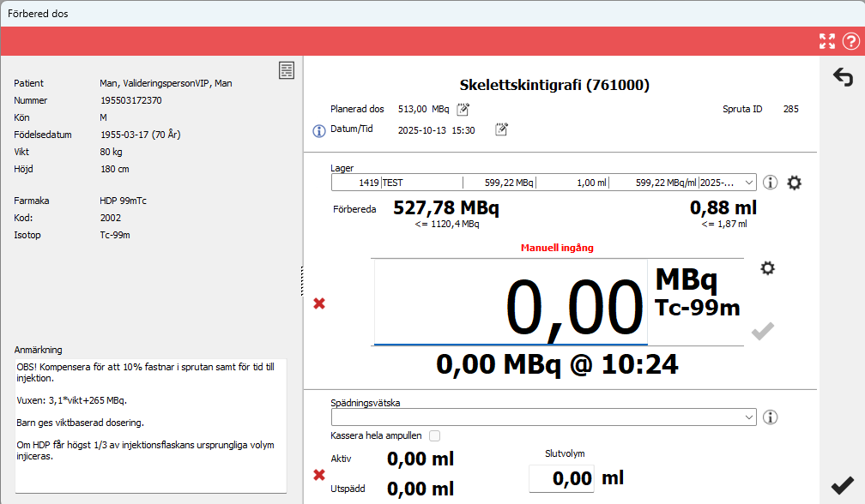
Ordinerad aktivitet
Planerad injektionstid
Aktivitet att dra upp
Uppmätt aktivitet
Beräknad aktivitet vid injektionstiden

- När du är klar klicka på längst ned i högra hörnet.
- Systemet frågar om du är säker, tryck då igen
- Skriv ut etikett och säkerställ att informationen på den stämmer. Fäst på sprutan.

Justering av redan förberedd patientdos
(Om även patientvikten behöver ändras, se Bilaga B
- Klicka på Dosberedning och därefter Återkalibrera dos i menylisten högst upp.
- Välj aktuell patient och klicka på (eller dubbelklicka på patienten).
- Skanna sprutetiketten.
- Skanna kitflaskan.
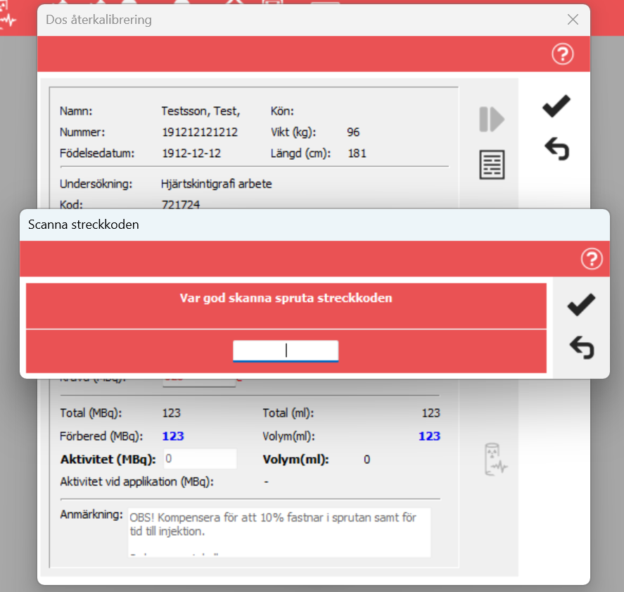
- Fyll i planerad injektionstid.
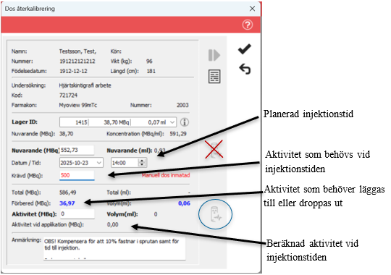
- Fyll i hur mycket aktivitet som ska ges till patienten i fältet Krävd (MBq).
Glöm inte att lägga till aktivitet för att kompensera för det som fastnar i sprutan.

- De blåa siffrorna visar hur mycket extra aktivitet och volym som behöver dras upp eller droppas ut.
- Mät sprutans aktivitet efter påfyllning genom att klicka på den nedre av mätikonerna (blå cirkeln i bilden ovan).
- När du är klar klicka på längst ned i högra hörnet.
- Systemet frågar om du är säker, tryck då igen.
- Skriv ut etikett och säkerställ att informationen på den stämmer. Fäst på sprutan.

Skriva ut sprutetikett i efterhand
OBS! För att få med all korrekt information på etiketten måste detta göras innan administrering till patient (dvs. medan undersökningen har status ”Förberedd” i systemet).
- Klicka på  och därefter i den röda listen.
- Välj aktuell patient och klicka på (eller dubbelklicka på patienten).
- Markera aktuell undersökning och klicka på .
- Välj Dos med patientinformation i rullisten.
- Klicka på .
- Skriv ut etikett och säkerställ att informationen på den stämmer. Fäst på sprutan.

Förbereda ”Ad-Hoc dos” (spruta utan patientinfo)
- Klicka på
- Scanna kitflaskan.
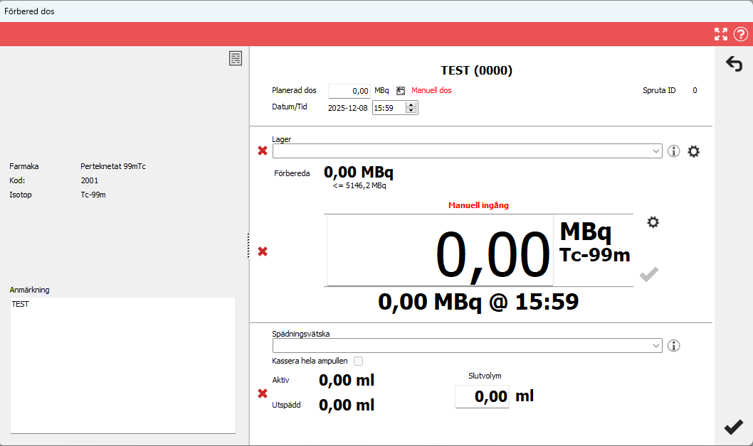
- Fyll i Planerad dos samt injektionstid.
- För att mäta sprutan klicka på och därefter på för att låsa in värdet.
- I den röda cirkeln i bilden ovan står vilken aktivitet som behöver dras upp för att aktiviteten ska vara korrekt vid injektionstiden. För att kompensera för det som fastnar i sprutan, lägg till 10% extra av den aktivitet som ska dras upp.
- Om sprutan behöver spädas klicka på rullisten för spädningsvätska och skanna NaCl-flaskan. Skriv in totala slutvolymen (blå cirkel).
- När du är klar klicka på längst ned i högra hörnet.
- Systemet frågar om du är säker, tryck då igen.
- Skriv ut etikett och säkerställ att informationen på den stämmer. Fäst på sprutan.
Om sprutan ska ges till patient, koppla ihop med undersökning enligt följande:
- Klicka på , skriv in patients personnummer i rutan Nummer och klicka på för att söka, alternativt klicka på och öppna patienten (dubbelklicka eller klicka på ).
- Markera aktuell undersökning
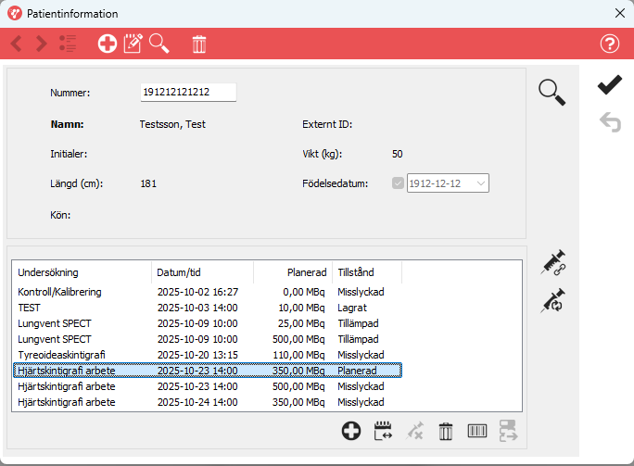
- Klicka på den nedre av sprutsymbolerna till höger
- Välj sprutan som ska kopplas och klicka på .

Administrera patientdos
OBS! Påbörja inte detta steg innan patientens dos är färdigförberedd.
- Klicka på , välj aktuell patient och klicka på (eller dubbelklicka på patienten).
- Skanna sprutetiketten.(Går även att skriva in Sprut-ID för hand. Sprut-ID skrivs in utan 1:a före)
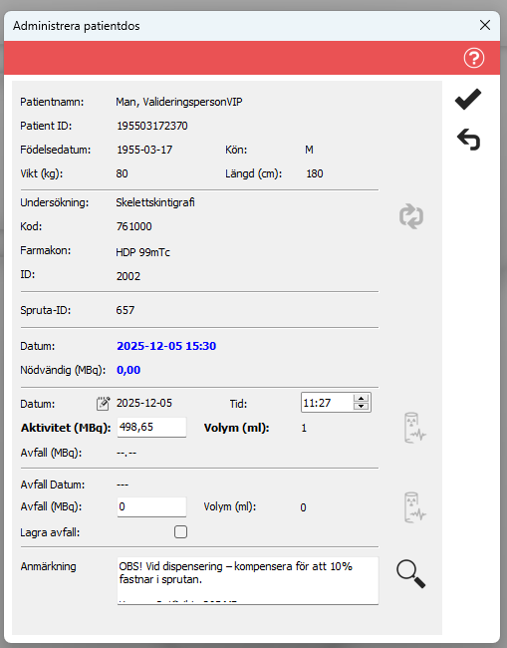
- Fyll i administreringstid (aktiviteten räknas om automatiskt om du ändrar tiden)
- Korrigera aktiviteten vid behov (ska normalt inte behövas)
- Om du vill mäta restaktiviteten direkt, gör detta enligt avsnitt Mäta restaktivitet. Detta kan även göras i ett senare skede.
- Klicka på för att stänga fönstret.
(Om det kommer upp en fråga om du har mätt restaktivitet, svara nej genom att klicka på . Om man svarar ja avslutas undersökningen och det går inte att lägga in restaktivitet i efterhand.)

Mäta restaktivitet
- Om du inte redan har patienten öppen i administreringsfönstret: Klicka på och välj aktuell patient.
- Skanna och mät därefter sprutan genom att klicka på den nedre av de två mätikonerna .
- I fältet Aktivitet (MBq) står nu vilken aktivitet patienten har fått (restaktiviteten har dragits bort).
- Bocka i ”lagra avfall” och släng sprutan.
- Klicka på när du är klar.
- En ruta om att slänga sprutan kommer upp. Välj rätt avfallsbehållare och klicka på .

Vilken aktivitet har patienten fått?
På följande sätt kan man se vilken aktivitet dagens patienter har fått vid injektionstiden.
- När eftermätningen är utförd, men innan du stänger administreringsfönstret, visas i fältet Aktivitet (MBq) vilken aktivitet patienten har fått (restaktiviteten har dragits bort).
Om du hunnit stänga administrerings-fönstret kan du se aktiviteten så här:
- Klicka på och därefter i den röda listen.
- Injektionstid och administrerad aktivitet visas enligt den röda rutan.

Avbruten injektion
Injektion av en redan förberedd patientdos som av någon anledning inte blir av eller tvingas avbrytas (utan att radiofarmaka ges till patient) hanteras enligt följande:
- Klicka på och därefter i den röda listen.
- Välj aktuell patient och klicka på (eller dubbelklicka på patienten).
- Markera aktuell undersökning och klicka på för att registrera sprutan som ”Misslyckad”. Bekräfta valet med vid behov.
- Stäng ner patientfönstret.
”Misslyckade” sprutor lagras inte automatiskt, släng sprutan enligt Avfallshantering.

Extravasering
Vid extravasering utförs alla arbetsmoment precis som vanligt i IBC-NM. Om man behöver ge extra aktivitet för att genomföra undersökningen kan man lägga till en undersökning på patienten.
- Klicka på och därefter i den röda listen. Välj aktuell patient.
- Klicka på längst ned i rutan.
- Välj aktuell undersökning, skriv in aktiviteten manuellt och önskad administrationstid.
- Skriv anmärkning om varför ny spruta ges.

Hantering av patient- och/eller undersökningsinformation
Nedan listas hur man lägger in patient manuellt, samt några olika ändringar man kan behöva göra, ex. lägga till längd/vikt, ändra tid, undersökningstyp eller ordinerad dos (om patienten är gravid).

Lägga in undersökning manuellt
Om patienten redan finns i IBC-NM:
- Klicka på , skriv in patients personnummer i rutan Nummer och klicka på för att söka, alternativt klicka på , leta upp patientens senaste undersökning och välj patienten.
- Klicka på  för att lägga till undersökning. Fyll i undersökning och tid.
Om patienten inte redan finns i IBC-NM:
- Klicka på och därefter i den röda listen.
- Fyll i patientens uppgifter. Det är viktigt att fylla i födelsedatum, annars kommer IBC-NM tro att det är ett barn. Klicka på .
- Klicka på för att lägga till undersökning. Fyll i undersökning och tid.

Ändra undersökningstyp
- Klicka på och därefter i den röda listen. Dubbelklicka på aktuell patient.
- Markera aktuell undersökning och klicka på .
- Ändra undersökningstyp
- Om Planerad dos är 0 visas ett rött kryss och det går inte att boka om undersökningen. Skriv då 1 (MBq) i denna ruta. Dosen kommer beräknas om korrekt när patienten fått en vikt inskriven.
- Klicka på .

Lägg till/ändra patientens längd/vikt
PACS
Om patientens längd/vikt finns i PACS vid bokning kommer detta över automatiskt till IBC-NM. Om patientens längd/vikt inte finns kan detta läggas in innan eller när patienten kommer.
- Skriv in längd och vikt i undersökningsfönstret i PACS. Informationen skickas till IBC-NM nästa gång undersökningens status ändras, till exempel när man trycker på ”påbörja undersökning” eller ankomstregistrerar patienten.
IBC-NM
Ifall överföringen från Sectra inte gått som den ska kan ändringar av längd/vikt behöva manuellt uppdateras i IBC-NM. Gör då såhär:
- Klicka på och därefter i den röda listen. Välj aktuell patient.
- Klicka på och fyll i patientens längd och vikt. Klicka på .
- Godkänn eventuella ändringar av dosen (systemet räknar om till rätt dos vid viktbaserad dosering).

Ändra injektionstid
Om en patient ex. kommer sent eller man av någon annan anledning behöver ändra tiden.
Alternativ 1 – ändra i dispenseringsfönstret:
Detta kan göras under pågående dispensering.
- Klicka på för att komma till listan med planerade sprutor.
- Välj aktuell patient i listan.
- Scanna kitflaskan.
- Klicka på för att ändra tiden manuellt. Fyll i uppskattad injektionstid.

Alternativ 2 – ändra via patientfönstret:
- Klicka på och därefter i den röda listen. Välj aktuell patient.
- Markera aktuell undersökning och klicka på .
- Ändra tiden manuellt och klicka på .

Ändra ordinerad aktivitet
För patienter som är gravida eller vid undersökningar där olika dos kan ges. För exempelvis sentinel node bröst utan bildtagning ligger 20 MBq inne som standarddos och då måste man ändra dosen manuellt om patienten ska ges 120 MBq (se Bilaga A – Undersökningar med särskild hantering).
Alternativ 1 – ändra i dispenseringsfönstret:
Detta kan göras under pågående dispensering.
- Klicka på för att komma till listan med planerade sprutor.
- Välj aktuell patient i listan.
- Scanna kitflaskan.
- Klicka på för att ändra dosen manuellt. Fyll i aktiviteten som patienten ska ges.
Alternativ 2 – ändra via patientfönstret:
Detta måste utföras i samband med dispensering.
- Klicka på och därefter i den röda listen. Välj aktuell patient.
- Markera aktuell undersökning och klicka på .
- Ändra aktiviteten manuellt och klicka på .

Lagerhantering

Orderråd och orderhantering
- Klicka på  för att se förslag på vad som behöver beställas.
- Om du beställt något i ett annat system kan detta läggas in i orderhantering.
- Klicka på  för att komma till orderhantering.
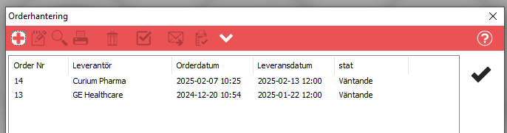
- För att lägga till ny beställning klicka på .
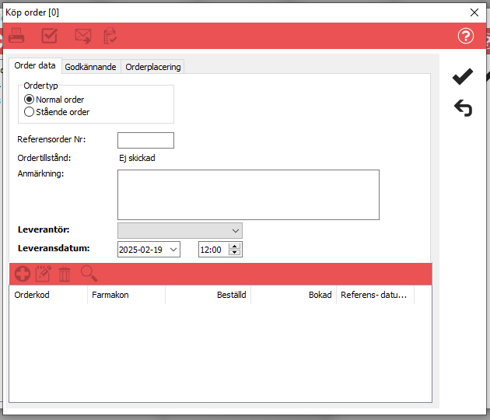
- Välj leverantör och leveransdatum. Klicka därefter på igen.
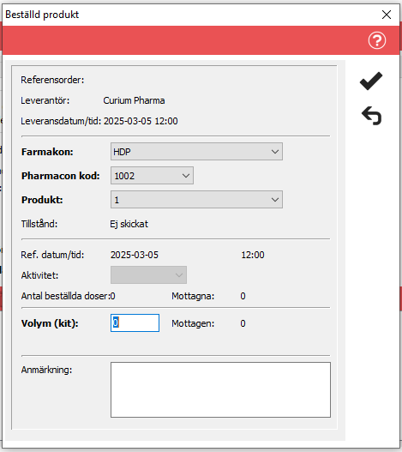
- Välj aktuellt farmakon, volym (om kit fylls totala antalet kit i) samt eventuell anmärkning.
- Vid beställning av Xofigo anges behandlingsdatumet som leveransdatum och aktivitet 1 MBq (denna siffra spelar ingen roll, men systemet accepterar inte 0).
- När allt är ifyllt klicka på två gånger så du kommer till första sidan för Orderhantering.
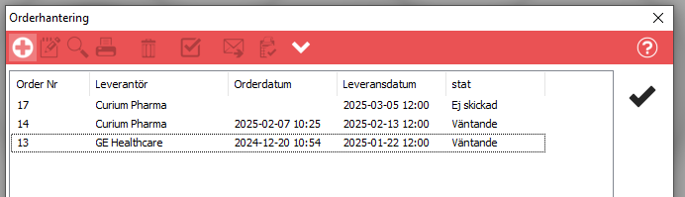
- För att beställningen ska visas som skickad, markera aktuell order och klicka på .
- Fyll därefter i hur orden blivit lagd (ex. via e-post) och godkänn med . Orderform behöver inte skrivas ut.
- Nu har status ändrats till väntande.

Boka lager från order
När det som beställts har kommit ska det läggas in i IBC-NM:s lager.
- Klicka på  för att komma till boka lager från order.
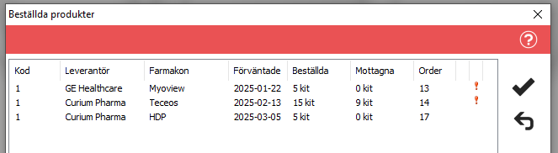
- Välj det du vill lägga in i lagret och klicka på .
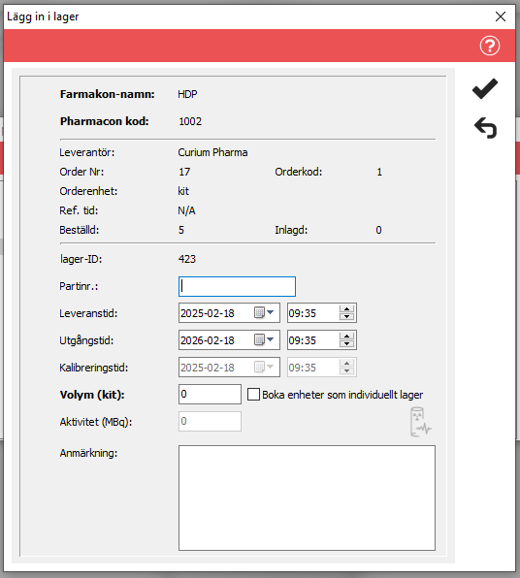

- Fyll i Partinummer. Normalt sett skrivs batchnumret in.
  - För generatorer skrivs Parcel ID.
  - För Xofigo skrivs PO-numret.
- Ändra till rätt leverans- och utgångstid. Om du registrerar något radioaktivt fylls även kalibreringstiden (referencetime) i.
  - För SeHCAT fylls 50 dagar från kalibreringstid in manuellt (systemet fyller i 50 dagar från leverans vilket är för kort).
- Fyll därefter i volym och aktivitet.
  - För generator fylls antalet generatorer och dess ⁹⁹Mo-aktivitet i (vanligtvis 17200 MBq).
  - Om två flaskor Xofigo kommer ska aktiviteten samt volymen från dessa summeras. Det räcker med en etikett. Flaskorna förvaras tillsammans och kan med fördel tejpas ihop.
  - Inbokning av SeHCAT utförs i dispenseringen. Istället för att skriva in kalibreringsaktivitet utförs mätning av aktiviteten genom att klicka på . Bekräfta med . Tiden då mätningen utförts kommer automatiskt in som kalibreringstid.
- Under Anmärkning skrivs eventuell övrig information.
  - För generatorn skrivs NaCl-flaskans batchnummer och generatorns aktivitet in. Detta för att det ska komma med på etiketten.
  - För Xofigo skrivs att det är två flaskor samt aktivitet per flaska.
- När allt är ifyllt, klicka på bocken och skriv ut en etikett.

Boka lager
Denna funktion ska endast användas när det inte finns någon order att boka ifrån. I första hand används Boka lager från order.
- Klicka på  för att komma till boka lager.
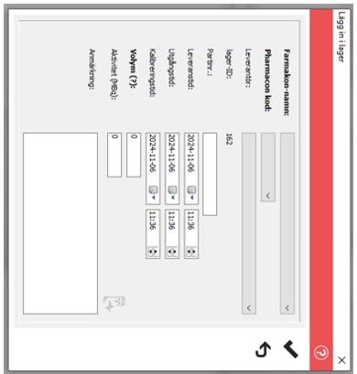
- Välj aktuellt farmakon i rullistan.
- Fyll i Partinummer. Normalt sett skrivs batchnumret in.
  - För generatorer skrivs Parcel ID.
  - För Xofigo skrivs PO-numret.
- Ändra till rätt leverans- och utgångstid. Om du registrerar något radioaktivt fylls även kalibreringstiden i.
  - För SeHCAT: skriv in i 50 dagar från kalibreringstid manuellt (systemet fyller i 50 dagar från leverans vilket är för kort).
- Fyll därefter i volym och aktivitet.
  - För generator fylls antalet generatorer och dess ⁹⁹Mo-aktivitet i. (Vanligtvis 17200 MBq)
  - Om två flaskor Xofigo kommer ska aktiviteten samt volymen från dessa summeras. Det räcker med en etikett. Flaskorna förvaras tillsammans och kan med fördel tejpas ihop.
  - Inbokning av SeHCAT utförs i dispenseringen. Istället för att skriva in kalibreringsaktivitet utförs mätning av aktiviteten genom att klicka på . Bekräfta med . Tiden då mätningen utförts kommer automatiskt in som kalibreringstid.
- Under Anmärkning skrivs eventuell övrig information.
  - För generatorn skrivs NaCl-flaskans batchnummer och generatorns aktivitet in. Detta för att det ska komma med på etiketten.
  - För Xofigo skrivs att det är två flaskor samt aktivitet per flaska.
- När allt är ifyllt, klicka på bocken och skriv ut en etikett.

Skicka lager mellan sjukhusen
Om du ska skicka exempelvis kit till Uddevalla eller NÄL som du redan har bokat in i ditt lager kan du göra det på följande sätt.
- Gå in i lagerhantering .
- Klicka på tillhandahåll .
- Skanna det du vill skicka iväg alternativt skriv in lager-ID med siffran 1 framför (ex. för lager-ID 74 skrivs 174).
- Fyll i antal du vill skicka och välj vilket sjukhus (klient).
- Lagret kommer justeras för sjukhuset som skickar, men sjukhuset som tar emot får boka lager enligt ovan.

Lagerjustering
Om något blivit fel vid ex. beredning och lagersaldot i IBC-NM inte stämmer kan du behöva lägga till eller ta bort lager.
Lägga till lager
- För att lägga till lager följ instruktion under Boka lager. Skriv som anmärkning att det blivit fel vid beredning.
Ta bort lager
- Gå in i lagerhantering .
- Klicka på tillhandahåll .
- Skriv in lager-ID med siffran 1 framför (ex. för lager-ID 74 skrivs 174).
- Fyll i antal du vill slänga i IBC-NM och välj Lagerjustering i rullistan klient.

Avfallshantering
- Klicka på  för att komma till avfallshantering.
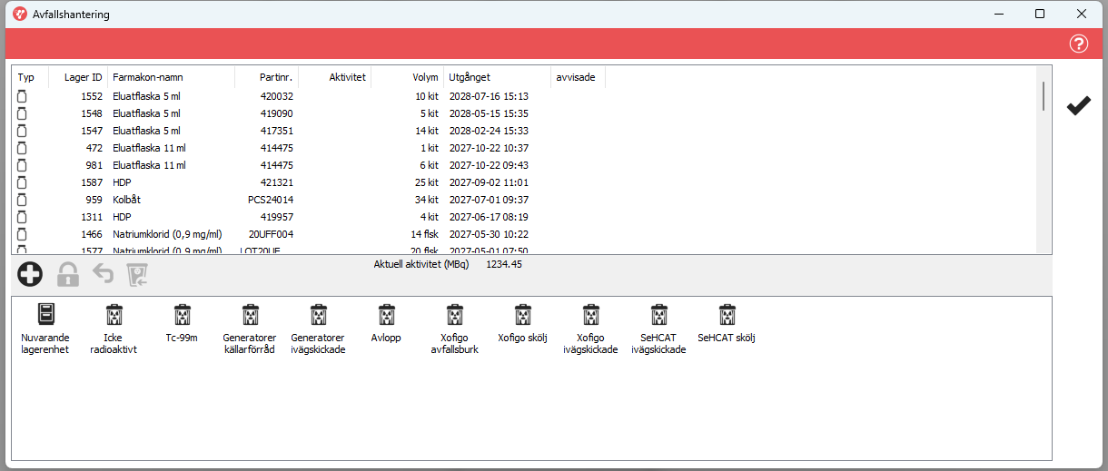
- Markera det du vill slänga och klicka på .
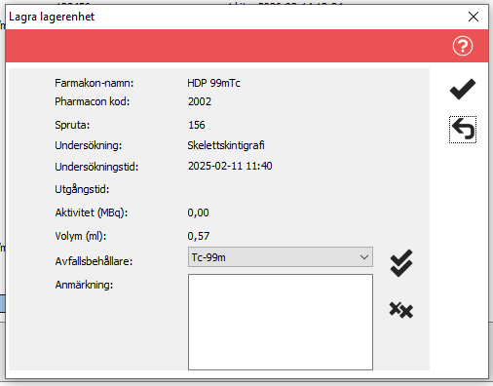
- Välj aktuell avfallsbehållare vid behov och klicka på . Klickar man på  godkänner man allt på en gång. Tänk på att för Xofigo, SeHCAT och generator finns det flera avfallsbehållare, då kan det vara bättre att godkänna en i taget så att man kan se till att sådant avfall hamnar på rätt ställe.

Ta bort och skapa nya avfallsbehållare
Avfallsbehållare behöver tömmas i IBC-NM då och då, annars kan programmet bli långsamt. Gör då så här:
Ta bort behållare:
- Gå till .
- Högerklicka på avfallsburken som ska slängas och välj Ta bort.
- Välj vem som tar hand om avfallet:
  - Tc-99m: Sjukhusets avfall
  - Xofigo: Sjukhusets avfall
  - SeHCAT: Sjukhusets avfall
  - Generatorer: Geodis Sweden AB
- Counts per sekund behöver inte fyllas i.
- Klicka på
Skapa ny behållare:
- För att skapa en ny burk klicka på .
  - Fyll i namn, exempelvis Tc-99m.
  - Välj basbehållare beroende på nuklid.
- Klicka på .

Tc-99m
Allt Tc-99m avfall i IBC-NM läggs i samma behållare: Tc-99m. Denna töms lämpligen i samband med att den fysiska avfallsbehållaren slängs.

Xofigo och SeHCAT
För Xofigo och SeHCAT finns det flera avfallsburkar:
  - Xofigo avfallsburk – avfall i dispenseringsrummet.
  - Xofigo skölj – flaskor i sköljen för avklingning.
  - Xofigo ivägskickade – flaskor som skickats till förbränning.
  - SeHCAT skölj – kapslar i sköljen för avklingning.
  - SeHCAT ivägskickade – kapslar som skickats till förbränning.
OBS! Om Xofigo är uppdelad i två flaskor ska dessa slängas samtidigt eftersom de är registrerade på samma lager-ID.

När Xofigo eller SeHCAT ska skickas till förbränning:
- Klicka på den behållare som det som ska slängas ligger i (Xofigo skölj eller SeHCAT skölj)
- Markera det som ska skickas, summan ska inte vara större än 0,1 MBq för Xofigo eller 1 MBq för SeHCAT.
OBS! Aktuell aktivitet som visas är den aktuella aktiviteten i hela ”avfallsburken” inte summan av de markerade flaskorna.
- Klicka på och välj ”Xofigo ivägskickade” eller ”SeHCAT ivägskickade”.
- Klicka på .

Mo99-generator
För generatorer finns det två olika avfallsburkar:
  - Generatorer källarförråd – generatorer som ställts i källarförrådet.
  - Generatorer ivägskickade – generatorer som skickats iväg från källarförrådet.
När Generatorer i källarförrådet ska skickas:
- Klicka på Generatorer källarförråd och markera det som ska skickas iväg.
- Klicka på och välj Generatorer ivägskickade.
- Klicka på .

Referenser
IBC-NM User manual
Läkemedelsverkets föreskrifter (LVFS 2014:4) om beredning av radioaktiva läkemedel; | Läkemedelsverket

Bilaga A – Undersökningar med särskild hantering

Lungskintigrafi
När en patient ska göra en lungundersökning med både ventilation och perfusion bokas endast perfusions-delen in i IBC-NM (sker automatiskt vid bokning). Den sanna (inandade) ventilationsdosen beräknas efter undersökningens slut, men behöver inte skrivas in i IBC-NM.
- Förbered Technegas enligt beredningsprotokoll (se Beredning).
- Utför ventilationsundersökningen.
- Om dagens Pulmociskit har 4M partiklar måste patientens undersökningstyp justeras från Lungperf (2-3M) till Lungperf (4M) enligt Ändra undersökningstyp.
- Dra upp perfusionsdos enligt vanligt arbetssätt (se Förbered patientdos), men ändra dosen manuellt till perfusionsdosen du vill ge patienten (se Ändra ordinerad aktivitet).
- Administrera perfusionsdos enligt vanligt arbetssätt (se Administrera patientdos) och utför perfusionsundersökningen.
- Mät restaktiviteten i sprutan (se mäta restaktivitet) och dokumentera patientens dos i patientadminstrativt system enligt rutin.

Ventrikeltömning med Pulmocis
Om dagens Pulmociskit har 4M partiklar måste patientens undersökningstyp justeras från Ventrikeltömning (2-3M) till Ventrikeltömning (4M) enligt Ändra undersökningstyp innan dispensering påbörjas.

Skelettskintigrafi med Teceos
Om en patient ska göra en skelettskintigrafi med Teceos istället för HDP behöver patientens undersökningstyp justeras enligt Ändra undersökningstyp till Skelettskintigrafi teceos innan dispensering påbörjas (OBS! gör detta i samband med dispensering, undersökningen ”hoppar tillbaka” till HDP vid statusändring i Sectra (ankomstregistrering, påbörja, etc.)).

SN bröst dagen före operation
Om en patient ska få SN bröstinjektion dagen före operation och ges 120 MBq behöver detta skrivas in manuellt vid dispensering, eftersom den inlagda standarddosen är 20 MBq för alla SN bröst.

SeHCAT
Vid förberedelse av SeHCAT-dos behövs ingen mätning, istället kan man trycka på det lilla kugghjulet bredvid lagerlistan och välja använd hela lagret.

Bilaga B – Vanliga fel/problem

Om undersökningsinformation inte skickats över från Sectra:
- Ändra status på undersökningen i Sectra (t.ex. ankomstregistrera, ångra ankomst eller påbörja undersökning)
- Kontrollera att rätt undersökningskod används (alla koder är inte kopplade till IBC-NM).
- Kontakta IBC-administratör (superanvändare eller sjukhusfysiker).
- Lägg in patienten manuellt i IBC-NM (se Lägga in undersökning manuellt).
  - Vid behov kan dispensering göras innan man lägger in patienten. Använd funktionen ”Ad-Hoc dos” (se Förbereda ”Ad-Hoc dos” (spruta utan patientinfo)).
Om lageruppgift behöver korrigeras efter beredning (t.ex. volym):
- Klicka på för att öppna Lagerhantering
- Markera aktuell lagervara och klicka på mätsymbolen .
- Ändra det som behöver ändras.
- Klicka på .
- Skriv ut ny etikett. OBS! Aktivitet och koncentration kommer ej att uppdateras på etiketten. Stryk över, skriv de nya siffrorna för hand samt din signatur på etiketten om dessa värden har påverkats av din ändring.

Om dispensering har gjorts med fel patientvikt (vid viktbaserad dosering) och dosen behöver justeras:
- Korrigera patientvikten (se Lägg till/ändra patientens vikt)
- Markera sprutan som misslyckad (se Avbruten injektion), en ny undersökning bokas automatiskt (om inte, boka en manuellt).
- Kontrollera dosen för den nya undersökningen (se till att den har använt rätt patientvikt vid beräkningen).
- Dra upp dosen på nytt i systemet, på den nya undersökningen. Utgå från den spruta du redan dragit upp, du behöver alltså inte slänga sprutan och börja om.

